Registro de Representação Semiótica para a Compreensão de Funções Quadráticas
OLIVEIRA, Suzy Kelly Costa Figueiredo de¹
COSTA, Tássia Souza da¹
LINHARES, Karla Cristiane Pereira¹
FEITOSA, Antônio Joaquim Rodrigues²
Centro de Ciências Exatas e da Natureza – Departamento de Matemática - PIBID
Introdução
Para Duval (2005) as representações semióticas são produções constituídas pelo emprego de signos (sinais) pertencentes a um sistema de representação que tem suas dificuldades próprias de significância e de funcionamento. Na teoria de Duval, os registros são feitos na linguagem usual, na linguagem numérica, na linguagem algébrica e na linguagem gráfica. As mudanças de representação semiótica são chamadas de transformações. Existem dois tipos de transformações distintas, denominadas de tratamento e de conversão. O tratamento ocorre quando existe uma transformação de representação interna a um registro ou a um sistema. Já a conversão ocorre quando existe uma transformação externa em relação ao registro de representação de partida e ocorre uma mudança de registro, isto é, a representação no registro de chegada tem significado diferente da representação do registro de saída.
Foi observado por Duval, que a maior dificuldade é a passagem do registro gráfico para o registro algébrico. Segundo ele, a compreensão em matemática ocorre quando o aluno é capaz de mobilizar mais de um registro de mesmo objeto matemático. No desenvolvimento da pesquisa vamos constatar essa observação.
De acordo com os parâmetros curriculares nacionais para o ensino médio: “Ler, interpretar e utilizar representações matemáticas (tabelas, gráficos, expressões etc.). Transcrever mensagens matemáticas da linguagem corrente para linguagem simbólica (equações, gráficos, diagramas, fórmulas, tabelas etc.) e vice-versa”. São habilidades e competências a serem desenvolvidas nos alunos do ensino médio.
Com objetivo de analisar como está à compreensão dos alunos da escola pública João Roberto Borges de Sousa, em relação ao estudo de funções quadráticas, utilizamos a proposta da teoria de representação semiótica de Duval para identificar a natureza das dificuldades dos alunos. Fizemos um diagnóstico, pelas respostas dos alunos colhidas de uma atividade realizada em sala de aula.
Descrição metodológica
Dos quatro tipos de registros citados anteriormente, escolhemos trabalhar o registro de representação algébrica e o registro de representação gráfica. Esses tipos de registros são estudados com ênfase no 1º ano. Foi elaborada uma sequência didática contendo uma atividade, para auxiliar os alunos no processo de transformação de registros e aplicado um questionário, para compreender a natureza das dificuldades no procedimento de transformação entre esses registros.
Sequência Didática
Parte 1: Construir o gráfico da função quadrática.
Procedimentos: passagem da representação algébrica para gráfica.
1º Passo: Calcular as raízes da função quadrática, se existirem;
2º Passo: Calcular o vértice;
3º Passo: Identificar o sentido da concavidade;
4ª Passo: Calcular o valor da função em três pontos simétricos ao eixo vertical, que passa pelo vértice;
5º Passo: Esboçar o gráfico passando pelos três pontos obtidos no 4ª passo.
Parte 2: Encontrar a expressão algébrica da função quadrática.
Procedimentos: passagem da representação gráfica para algébrica.
1º Passo: Identificar as coordenadas dos pontos indicados no gráfico;
2º Passo: Substituir as coordenadas dos pontos identificados na expressão algébrica da função quadrática, $f\left(x\right)=ax^{2}+bx+c$
3º Passo: Resolver o sistema obtido para encontrar os valores de $a$, $b$ e c.
4ª Passo: Substituir na expressão algébrica da função quadrática;
Atividade
Esboce o gráfico das funções abaixo:
$a)$ $f\left(x\right)=x^{2}-1$ $b) f\left(x\right)=-x^{2}+2$
3) Construa o gráfico da função quadrática, $f\left(x\right)=ax^{2}+bx+c$, que passa pelos pontos $(-1,2)$, $(-3, 3)$ e $(0, 1)$.
4) Construa pelos menos dois gráficos das funções quadráticas, $f\left(x\right)=ax^{2}+bx+c$, que passam pelos pontos, $\left(1,3\right) e$ $(2, -1)$;
5) Obtenha a função quadrática, $f\left(x\right)=ax^{2}+bx+c$ que representa o gráfico abaixo.
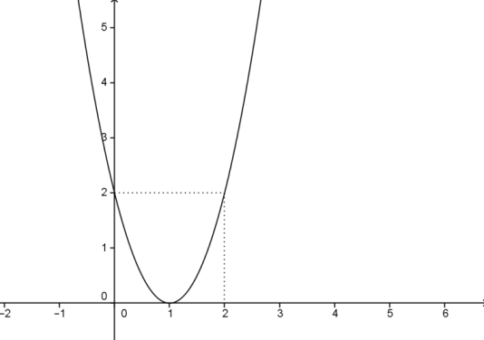
Questionário
1. Esboce os gráficos que representam as funções
- f(x) = x² + 2 $b)$g(x) = - x² - x + 2
2. Construa o gráfico da função quadrática, $f\left(x\right)=ax^{2}+bx+c$, que passa pelos pontos $(1,2)$, $(-1, 3)$ e $(0, 2)$.
3. Construa os gráficos de funções quadráticas, $f\left(x\right)=ax^{2}+bx+c$, que passam pelos pontos, $\left(1,3\right) e (2, 1)$;
4. Obtenha a função quadrática $f\left(x\right)=ax^{2}+bx+c$ que representa o gráfico abaixo.
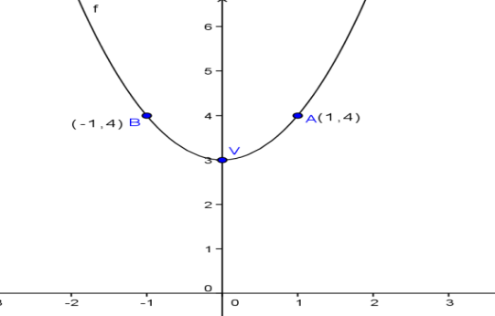
Resultado
Tanto a atividade quanto o questionário foram aplicados em duas turmas de 1º ano do ensino médio. A atividade foi aplicada aos alunos como uma revisão do conteúdo função quadrática e o questionário como instrumento de coleta de informação para analisar a compreensão dos alunos. Foram 41 alunos pesquisados, dentre estes 26 responderam corretamente algum dos itens, 7 se omitiram a elaborar qualquer tipo de resposta e 8 responderam incorretamente todas as questões. Na tentativa de responder, eles apresentaram dificuldades ao realizar os procedimentos necessários para as operações de transformação por tratamento e a conversão de registro. Na tabela abaixo está o registro do número de alunos que elaboraram respostas corretas em cada questão.
1ª | 1ª a | 1ª b | 1ª, 2ª | 1ª a, 2ª | 1ª b, 2ª | 1ª, 4ª | 1ª a, 4ª | 1ª, 2ª,  3ª | 1ª, 2ª,  3ª, 4ª | 1ªb,  2ª, 3ª
5 | 9 | 2 | 2 | 1 | 1 | 2 | 1 | 1 | 1 | 1
Os dados da tabela indicam que 12,19% dos alunos que responderam completamente a primeira questão conseguiram converter do aspecto algébrico para o aspecto gráfico, mas não conseguiram fazer a transformação inversa, enquanto 21,95% responderam somente o item a, e não conseguiram fazer o tratamento exigido no item b da 1ª questão. Estes dados ainda revelam que existem alunos que cometeram a mesma natureza de erro relativo ao item a da primeira questão. A pesar destes erros há sintomas de aprendizagem. Este resultado nos levou a concluir que, em média, 70,74% dos alunos não dominam as técnicas para operar o tratamento e conseqüentemente fazer a conversão. Conclusão semelhante chegamos na elaboração das respostas das questões 2ª, 3ª e 4ª, com um agravante maior. Como estas questões exigem mais habilidade no tratamento para obtenção dos coeficientes, apenas de 2,6% a 4.8% dos alunos elaboraram respostas e que de 97.2% a 95.2% ou se omitiram apresentar respostas ou apresentaram respostas incompletas ou erradas, o que nos leva a concluir a baixa capacidade de abstração e, que esta maioria de alunos não sabe tratar corretamente os procedimentos de obtenção de solução de equações do primeiro grau ou de sistemas com duas variáveis desconhecidas. Vale ressaltar que a questão quatro foi posta especificamente para testar a capacidade abstração e generalização de procedimentos.
Conclusão
A coordenação entre dois diferentes registros de representação foi realizada por um número pequeno de alunos, isso revela que a maior parte dos alunos pesquisados não compreende o objeto matemático função quadrática.
Portanto, nota-se que a compreensão dos alunos limita-se ao tratamento de representação executados em um só registro, isto é, privilegia um registro particular, a representação algébrica em relação à representação gráfica, ou mono-registro conforme Duval. (Duval, 2009)
Referências:
[1] Duval, Raymond, Registros de representação semióticas e funcionamentos cognitivos da compreensão em matemática, IN Machado, Silva Dias Alcântara, Aprendizagem da compreensão em matemática: registros de representação semiótica, Campinas, São Paulo, Papirus, p. 11-33, 2ª Ed, 2005.
[2] Duval, Raymond, Semiósis e pensamento humano; registros semióticos e aprendizagens intelectuais, São Paulo, editora Livraria da Física, 2009, p. 29-98.
[3] Brasil: Ministério da Educação, Secretaria da educação Média e tecnologia, Parâmetros Curriculares Nacionais: Ensino médio. Brasília, 2006
___________________________________
1 – Bolsista
1 – Bolsista
1 – Bolsista
2 – Professor Coordenador

